Retraite 6 t/m 11 mei Frankrijk

'Welkom in je lichaam met yoga en een gezonde hormoonbalans’

In mei 2024 organiseren wij een retraite met aandacht voor yoga én een gezonde hormoonbalans.

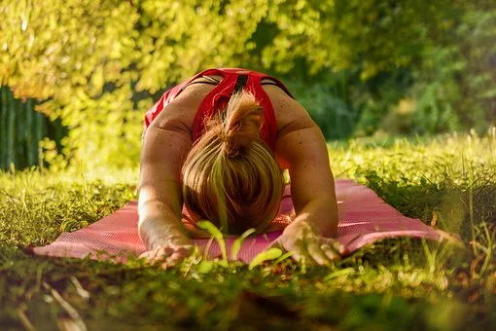
De meest bekende positieve effecten van yoga zijn ontspanning en flexibiliteit. Maar wist je dat yoga ook kan bijdragen aan een gezonde hormoonbalans?
In onze retraite besteden we aandacht aan beide.
We bieden yogalessen, twee kennissessies over de werking van je hormonen en voor iedere deelnemer één individueel coachgesprek.

De retraite is kleinschalig opgezet. Iedereen die interesse heeft in yoga en in wat hormonen betekenen voor je gezondheid, is van harte welkom ongeacht ervaring, conditie of leeftijd. Afgestemd op het moment van de dag is er yoga, een kennissessie of coaching. En natuurlijk is er voldoende ruimte en tijd om lekker te ontspannen of om de omgeving te verkennen.
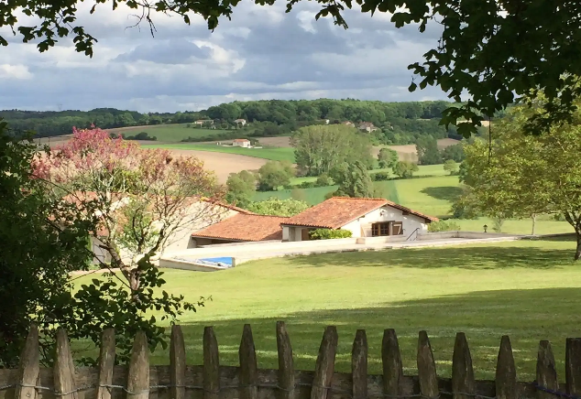
Geniet van de accommodatie ‘Les Indeaux’ in de Dordogne van de mooie locatie, het prachtige uitzicht, de rust, de gezelligheid en het heerlijke eten dat met liefde en verse ingrediënten door onze gastvrouw wordt bereid.
We bieden je alle comfort om te ontspannen en op te laden. Niets moet alles mag.
Het is jóuw retraite.

Hoe ondersteunt yoga een goede hormoonbalans?
Zowel inspanning (kracht) als ontspanning is enorm belangrijk voor een gezonde hormoonbalans vooral bij vrouwen, na hun 40e. Beide aspecten vind je terug in yoga.
Rustige oefeningen geven je lichaam een seintje dat het over kan schakelen naar de ‘uit’-stand; het activeert het parasympatische zenuwstelsel. Door tijd door te brengen in de ruststand kan je cortisolniveau verlagen en daarmee je productie van progesteron weer herstellen.
Bovendien werk je met yoga niet alleen aan je spieren maar ook aan de gezondheid van je botten, gewrichten, bindweefsel en fascia.
Ook dat is vooral bij vrouwen na hun 40e, een welkom effect; je maakt dan namelijk steeds minder oestrogeen aan, wat kan zorgen voor botontkalking en stijve gewrichten.
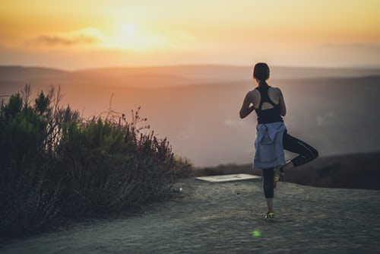
Ontspanning is niet het enige wat je hormonen nodig hebben. Gezonde stress is eigenlijk net zo belangrijk.
Bijvoorbeeld in de vorm van krachtige oefeningen.
Dan wordt onder andere testosteron, het mannelijke geslachtshormoon, aangemaakt, dat ook voor vrouwen belangrijk is.

Daarnaast produceert je lichaam ‘gelukshormonen’ zoals serotonine en endorfine als je je spieren aanspreekt. Hierdoor kun je je actief, energiek en zelfverzekerd voelen.
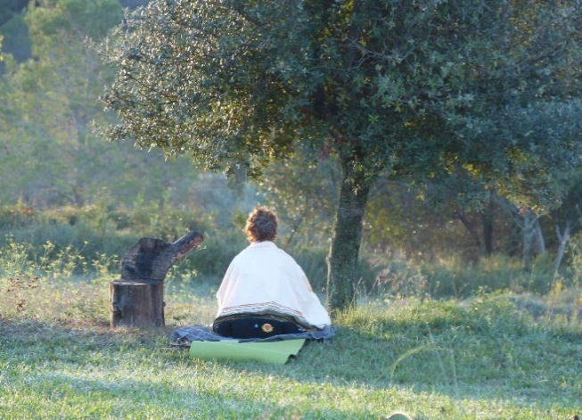
Verder zitten in je spieren mitochondriën die je DNA beschermen en ervoor zorgen dat je cellen zich kunnen vermenigvuldigen – cruciaal om gezond ouder te worden. Als je een grotere spiermassa hebt, verbrand je bovendien meer vet en glucose, ook in rust. Om die redenen verwerken we in de yoga ook een krachtelement.
De yogalessen die we aanbieden helpen je lichaam om te switchen tussen spanning en ontspanning, tussen je ‘aan’-stand en ‘uit’-stand ofwel tussen je sympatische en parasympatische zenuwstelsel.
In de yogalessen zitten zowel inspannende als ontspannende elementen. Met behulp van je ademhaling leer je hoe je tussen de twee kunt wisselen.
Wat leer je over een gezonde hormoonbalans?

Pas de laatste jaren zijn wetenschappers ten volle gaan beseffen dat hormonen bij alle
aspecten van je gezondheid betrokken zijn.
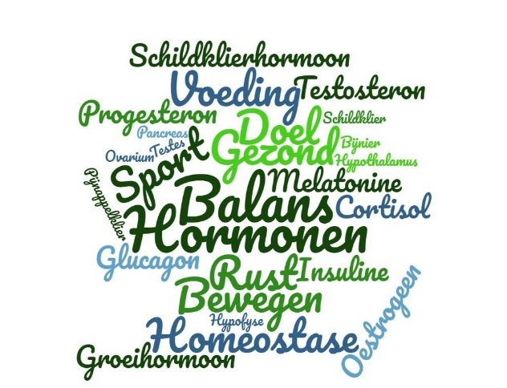
Gezonde, onderling goed uitgebalanceerde
hormonen houden je gezond en fit.

Je hormonen werken op een complexe manier samen. Raakt er één hormoon uit balans, dan volgt vaak al snel ook een disbalans bij andere hormonen.

De drie factoren voeding, lichaamsbeweging en stress bepalen voor een groot deel of onze hormonen wel of niet optimaal functioneren.

Onze moderne leefwijze zorgt vaak voor een disbalans in onze hormonen. Echter het mooie is dat, zodra je op deze drie gebieden je leven verandert, je hormoonbalans zich weer kan herstellen.

Hormoon kennissessies
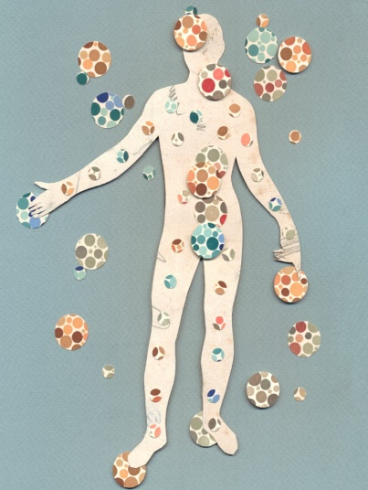
Er zijn heel veel hormonen die ons lichaam laten functioneren.

Tijdens twee kennissessies gedurende de retraite behandelen
we 7 hormonen die belangrijk zijn voor je energie, je gezondheid en je gewicht.

We bespreken de invloed van je leefstijl op je hormoonbalans en je krijgt tips om je hormonen weer meer in balans te brengen.

Individuele coachgesprekken

Iedere deelnemer krijgt één persoonlijk coachgesprek om te kijken welke hormonen mogelijk uit balans zijn en wat je kunt doen om een verbeterde hormoonbalans te krijgen. Heb je
persoonlijke hormoonvragen, dan kijken we daar ook naar.

Tijdens de retraite kun je al direct starten met het investeren in een gezonde hormoonbalans door de krachtige en ontspannende houdingen tijdens de yoga, de hormoonvriendelijke maaltijden en de prachtige omgeving waarin je tot rust kunt komen.

Even voorstellen...wie zijn wij?
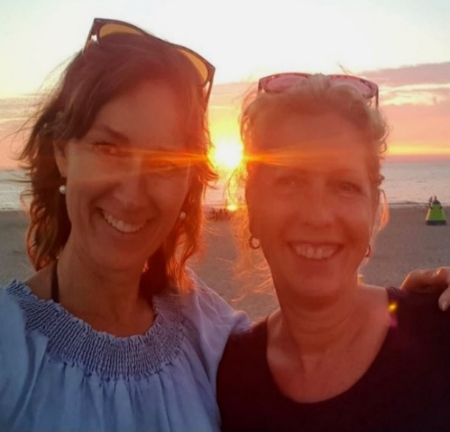
Wij zijn Jacqueline Kamp en Anita Eggink.
Sinds onze studietijd zijn we vriendinnen, nu ruim 35 jaar. We zijn allebei bevlogen en gepassioneerd als het gaat om vitaliteit, gezondheid en leefstijl.
Onze wens is om anderen te inspireren, te enthousiasmeren en te begeleiden op dit vlak.
Samen met onze gastvrouw Ina Hazejager kijken we ernaar uit om je te ont-moeten tijdens deze retraite!

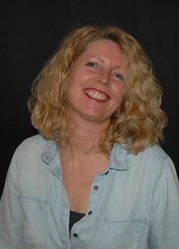
Anita Eggink: ‘ik gun het iedereen om het maximale uit het leven te halen en zo te kunnen sprankelen. Vitaal en gezond zijn helpt daarbij en daarbij is een gezonde leefstijl belangrijk.

Ik coach als vitaliteitscoach en orthomoleculair therapeut mensen op een gezonde leefstijl en geef workshops en trainingen bij organisaties over leefstijl gerelateerde onderwerpen, zoals het belang van een
gezonde hormoonbalans, de impact van te veel stress en de
overgang.

Ook ben ik docent bij Sonnevelt Opleidingen, waar ik leefstijlcoaches opleid. Onlangs ben ik begonnen met de opleiding tot yin yoga docent, omdat yoga ook mij een belangrijke basis in mijn leven geeft.

Vitaal leven betekent voor mij dat ik gezond ben, energie heb en lekker in mijn vel zit, zodat ik de dingen kan doen waar ik blij van word. Tijdens mijn studies realiseerde ik me hoe
belangrijk hierbij een gezonde hormoonbalans is en ben me daarom meer in hormonen gaan
specialiseren.’

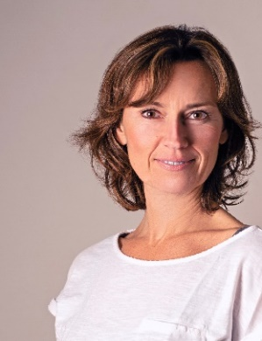
Jacqueline Kamp: ‘ik ben geschoold in Hatha yoga en Mindfulness. Behalve het geven van yogalessen en mindfulness trainingen werk ik ook als zelfstandig loopbaan- en vitaliteitscoach.
Mijn yogalessen zijn een combinatie van oefeningen die ontspanning en meditatief bewustzijn tot doel hebben maar ook fysiek uitdagend kunnen zijn.
Voor mij persoonlijk betekent yoga een vriendelijke ontmoeting met mijn lichaam. Elke ontmoeting raakt daarbij iets, waarin ik mag leren te observeren zonder te oordelen.
In mijn lessen wordt je uitgenodigd om al je innerlijke ervaringen, zowel positief als negatief, met vriendelijkheid, compassie en geduld tegemoet te treden. En vooral plezier te ervaren met oefenen!’

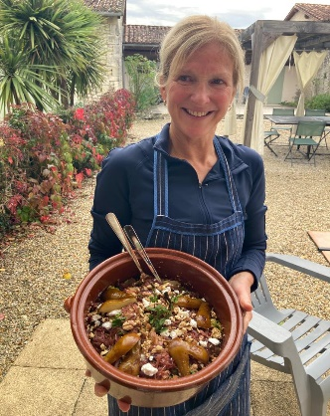
Ina Hazejager: ‘ik vind het heerlijk om ons fijne familie huis met anderen te delen.

Het geeft me veel voldoening als ik het anderen naar de zin kan maken en gezonde en lekkere maaltijden kan bereiden met oog voor de presentatie.

Wat een voorrecht dat ik dit allemaal kan combineren tijdens de retraites in “Les Indeaux”.’

Accommodatie
Je bent te gast in de vakantiewoning ‘Les Indeaux’ in de Dordogne in Frankrijk. Deze woning is een in originele staat gerenoveerd traditioneel Frans boerenhuis met aanbouw en groot privé zwembad.
De idyllische, volledig vrijstaande ligging met adembenemende vergezichten en het geheel omheinde eigen terrein van circa 10000 m2 maken van 'Les Indeaux' een heerlijk oord om te relaxen.
De woning bevindt zich in de Perigord Vert (Dordogne) en is gelegen net buiten het prachtige dorpje Lusignac met haar historische kasteel, romaanse dorpskerk en typisch Franse café/restaurant.
Onze gastvrouw Ina Hazejager verzorgt tijdens je verblijf heerlijke gezonde maaltijden en snacks met verse locale ingrediënten. Haar passie en plezier om te koken werkt aanstekelijk en als je het leuk vindt wordt het zeer gewaardeerd als je af en toe een helpende hand biedt in de keuken. Maar ook hiervoor geldt niets moet alles mag!

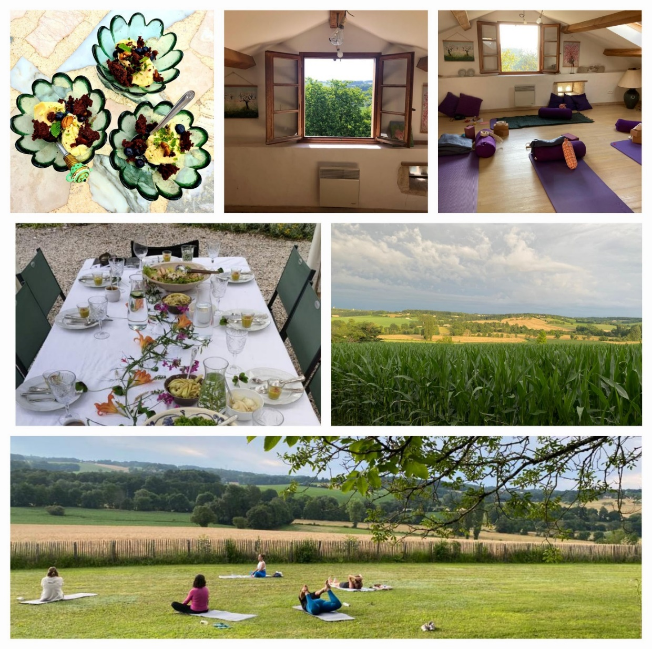
Omgeving
Slechts op 6 km afstand liggen de dorpjes Verteillac en Saint Séverin, ideaal voor de kleine boodschapjes. Ribérac, het dichtstbijzijnde stadje op 10 km afstand, biedt onder andere meerdere grote supermarkten en een traditionele Franse weekmarkt.De omgeving leent zich uitstekend voor wandel- en fietstochten.
Bovendien zijn er diverse mogelijkheden voor leuke dagtrips naar bijvoorbeeld Périgueux, de hoofdstad van de Dordogne, met haar pittoreske centrum en vele restaurants. Of een bezoek aan Brantôme met de bijnaam het ‘Venetië van de Périgord’, het Dordogne museum, de stad Bordeaux of de Atlantische kust.
Daarnaast is de omgeving rijk aan kastelen, romaanse kerken, beroemde wijnkelders, etc. Een bezoek aan de beroemde wijnstreken van Bordeaux waar zich Saint Emilion bevindt of de omgeving van Bergerac is een absolute aanrader voor de wijnliefhebbers.
We kunnen ons voorstellen dat je de retraite combineert met een langer verblijf of nog een keer terugkomt om te genieten van deze regio.
Voor meer informatie zie: https://www.gites.com/nl/vakantiehuizen/nouvelle aquitaine/dordogne/lusignac/les-indeaux-12447?

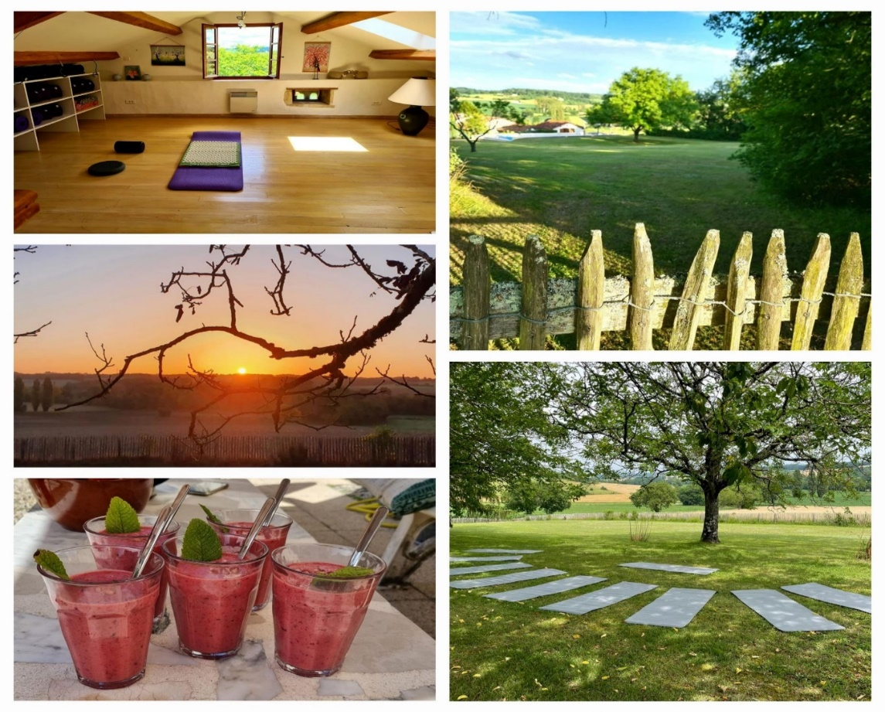

Programma Retraite Frankrijk
Aankomst maandag 6 mei
Je bent welkom op de accommodatie vanaf 15.00 uur. Om 17.00 uur openen we de retraite officieel en rond 20.00 uur zal er al een eerste yogamoment zijn.

Dinsdag 7 mei t/m vrijdag 10 mei
Diverse yoga lessen, kennissessies en individuele coaching.
Dagelijks zal het gedetailleerde dagprogramma worden gepresenteerd.

Vertrek zaterdag 11 mei
Na het ontbijt ronden we de retraite af, dit zal rond 11.30 uur zijn.

De kosten

De prijs voor de 6-daagse yoga retraite bedraagt € 1100,-* per persoon.

* De prijs is gebaseerd op een gedeelde kamer (max 2 personen). Voor een éénpersoonskamer (beperkt aanwezig) komt er een toeslag bij.

Prijzen zijn inclusief:
- Alle overnachtingen
- Alle vegetarische maaltijden
- Alle dagelijkse yogalessen, kennissessies en individuele coaching
- Gebruik van het buitenzwembad
- Gebruik van alle yoga materialen

Prijzen zijn exclusief:
- Je reis ( vliegtuig, trein of auto)
- Vervoer naar/van ‘Les Indeaux’ vanaf luchthaven Bergerac of Bordeaux, of treinstation Angouleme.

Adres ‘Les Indeaux’
La Roussie
3678 Route de la Sauvanie
24320 Lusignac
France

Deelnemen?
Ben je enthousiast geworden en wil je graag deelnemen aan de 6- daagse yoga retraite?
Stuur dan een mail naar info@zenzin.nl of anita.eggink@sprankel.today.

Vragen?
Heb je nog vragen? Of wil je eerst (telefonisch) met ons kennismaken voor je besluit of je komt? Stuur dan een mail naar: info@zenzin.nl of anita.eggink@sprankel.today of bel met
Jacqueline 06-10892815 of Anita 06-47512507.

